Faculdade das Américas

Tecnologia da informação

Bruno Marinho

Bruno Tragl

Lucas Calvo

Lucas Correia

Naama Borges

Projeto integrado Sistemas distribuídos

São Paulo

2018

Bruno Marinho

Bruno Tragl

Lucas Calvo

Lucas Correia

Naama Borges

**Projeto integrado Sistemas distribuídos**

Trabalho de PI do Curso de graduação TI, apresentado à disciplina Sistemas distribuídos, do curso analise e desenvolvimento de sistemas e ciência da computação da faculdade das américas FAM como requisito parcial para a obtenção da nota do projeto integrado.

Orientador: Prof. CID

São Paulo

2018

**AGRADECIMENTOS**

Agradeço ao meu orientador Prof. Cid e a Prof. Elaine, pela sabedoria e paciência com que me guiou durante o projeto.

As colegas de sala por estar ajudando no compartilhamento das ideias.

A Secretaria do Curso, pela cooperação em disponibilizar a biblioteca e sala de informática para realizarmos o projeto.

Enfim, a todos os que por algum motivo contribuíram para a realização desta pesquisa.

**RESUMO**

**Naturalmon:** Trabalho de Projeto integrado em Sistemas Distribuídos – Tecnologia da informação. Faculdade das Américas

|  |  |
| --- | --- |
|  |  |
|  |  |
|  |  |
|  |  |
|  |  |
|  |  |
|  |  |

**SUMÁRIO**

|  |  |  |
| --- | --- | --- |
| **1** | **INTRODUÇÃO.......................................................................................** | **15** |
| **2** | **Desenvolvimento.................................................................................** | **15** |
| **2.1** | **Problemas e soluções.........................................................................** | **16** |
| **2.2** | **Desenvolvimento do código**............................................................... | 18 |
| **2.2.1** | **Desenvolvimento do Cliente**............................................................... | 18 |
| **2.2.2** | **Desenvolvimento do Servidor**........................................................... | 31 |
| **2.3** | **Desenvolvimento dos Personagens**.................................................. | 39 |
| **2.3.1** | **Personagem do tipo Água (Orion)**..................................................... | 39 |
| **2.3.2** | **Personagem do tipo Gelo (Floster)**.................................................... | 47 |
| **2.3.3** | **Personagem do tipo Planta (Seeder)**................................................. | 54 |
| **2.3.4** | **Personagem do tipo Vulcão (Vulkyan)**.............................................. | 61 |
| **2.4** | **Desenvolvimento das telas**................................................................. | **68** |
| **2.4.1** | **Tela SplashScreen**............................................................................... | **68** |
| **2.4.2** | **Tela Cadastro**....................................................................................... | **69** |
| **2.4.3** | **Tela Seleção de Personagem**............................................................. | **70** |
| **2.4.4** | **Tela Aguardando Adversário**.............................................................. | **71** |
| **2.4.5** | **Telas de batalhas**................................................................................. | **72** |
| **3** | **WorkFlow......................................................................................** | **74** |
| **4** | **Diagrama de Classe..................................................................** | **76** |
| **5** | **Considerações Finais.........................................................................** | **77** |
| **6** | **REFERÊNCIAS.....................................................................................** | **78** |
|  |
|  |
|  |
|  |  |  |

**1 INTRODUÇÃO**

Projeto integrado das disciplinas de Desenvolvimento Web e Sistemas Distribuídos no qual foi desenvolvido um jogo do tipo RPG (Role-Playing Game), utilizando conceitos de programação orientada a objeto através da linguagem de programação JAVA.

**2 Desenvolvimento**

O projeto foi desenvolvido no decorrer do 4º semestre dos cursos de Análise e Desenvolvimento de Sistemas e Ciências da Computação, orientado pelo professor Cid Andrade. Foram realizadas diversas reuniões presenciais e online, nas quais foi definido o tipo de jogo, a linguagem de programação utilizada para seu desenvolvimento, o banco de dados, a quantidade de personagens, o software para criação dos personagens (para padronizar), o fluxograma do jogo, o valor da hora de trabalho de cada integrante da equipe, considerando itens como transporte, internet, locação de salas para reuniões e até energia elétrica utilizada.

Para gerenciamento do projeto utilizamos os sites trello.com (https://trello.com/b/KhqjxJpR/projeto-fam-game) e github.com nos quais foram registrados as ideias e resoluções de cada reunião, a distribuição de tarefas de cada integrante e a evolução destas tarefas, tais como criação de cada personagem, criação das classes e métodos, criação do banco de dados, desenvolvimento do cenário, criação da tabela de custos.

**2.1 Problemas e soluções**

Uma das primeiras dificuldades do grupo foi encontrar uma boa referencia de como manipular as classes cliente e servidor via socket. Parte do problema foi solucionada quando encontramos alguns exemplos de como enviar mensagens através de um chat com PrintStream , resolvemos testar e acompanhar como funcionaria: os envios das mensagens ; como o servidor reconheceria e como o cliente receberia a mensagem após a tratativa do servidor.

Para isso cada integrante do grupo reuniu se em uma reunião na biblioteca da FAM, na parte superior e cada um trouxe seu notebook, um integrante do grupo trouxe um roteador para ver se a conexão funcionaria além da maquina local, funcionaria em todas as maquinas simultaneamente, por fim, implantamos os testes quatro das maquinas serviu como cliente e uma como servidor, as primeiras tentativas não funcionou dava erro ao enviar a mensagem o IP e porta do Socket não estava sendo reconhecido, descobrimos que tínhamos que configurar o roteador para que ambos os clientes enviasse uma mesma porta para conectar ao servidor, após fazer os ajustes, realizamos os testes e funcionou, já conseguimos enviar algumas mensagem via chat utilizando BufferedWriter para ler os dados do teclado.

A partir dai tivemos uma noção de como começaríamos a trabalhar de forma consinta no envio de dados ao servidor. Na outra semana após vários testes durante a semana resolvemos testa enviar objetos através da conexão Socket, não obtivemos sucesso o primeiro erro foi tentar enviar objetos através da classe PrintStream ,fomos buscar ajuda de como fazer, e após algumas pesquisas feitas , e os exemplos em sala no jogo do dado e jogo par e impar feito pelo professor e orientador CID e também através de algumas explicações de como funciona um sistema distribuído feita pela professora e orientadora Eliane, chegamos na conclusão que não poderíamos utilizar a classe PrintStream para enviar objeto , mas sim as classes ObjectInputStream para pegar um objeto tanto do lado do cliente quanto servidor e ObjectOutputStream para enviar um objeto em ambos os lados ,utilizando readObject() para ler os objeto recebido e writeObject(Nome do objeto) para guardar o objeto na classe, e flush() para enviar o objeto.

A cada objeto enviado e manipulação dos mesmos utilizamos o método close() para fechar as conexões. Logo de inicio achamos que os problemas estavam solucionados utilizando apenas as classes citadas acima porem ao tentar enviar mais de um objeto simultaneamente entre varias maquinas,percebemos que o lado cliente só enviava um objeto por vez , já havíamos implementado a threads no código mais, ela não estava sendo usado da forma correta o Start da threads só funcionava uma vez e depois dava erro, após “quebrar a cabeça pensando que era o Java ou alguma coisinha que estava faltando” , paramos e tentamos entender melhor o que estava acontecendo vimos alguns tutorial no YouTube , e encontramos a solução do problema que era utilizar a threads dentro de um loop fazendo um “@Override” na classe run, mesmo assim os objetos não estava enviando ,quando tentávamos enviar mais de um atributo e mais de um objeto dentro de outro objeto.Desta vez a dificuldade não encontramos um modelo ou exemplo coerente que conseguimos aplicar para que se resolvesse o problema do código de forma eficaz. Pedimos ajuda para um de nossos orientadores que mostrou o porquê não estava funcionando.

O motivo era por que não estávamos utilizando a classe Serializable em todos os nossas classes com objeto e sim, apenas na classe principal do objeto com todos os objetos dentro. Entendemos após a explicação do orientador que para enviar todos os objetos, todos eles teriam que serem serializados primeiro e a partir dai poderíamos construir e manipular o código junto com as outras classes e métodos utilizados.

Outra dificuldade foi à criação dos personagens para o jogo a partir do Zero, trabalhamos durante horas nas salas de reuniões e sala de aula da faculdade tendo que aprender a mexer nas ferramentas fireworks e photoshop sem ter nenhum conhecimento na criação de Gifs e Png, para isso gastamos muito tempo vendo tutorial no YouTube e horas aplicando cada detalhe para que o jogo que estava sendo criado ter uma ótimas condições de imagem e incentivar o jogador a jogar cada vez mais com seu oponente e através disso ganhamos um publico para o nosso jogo.

Outro ponto que causou muito esforço foi a criação do banco de dados para guardar os dados do jogador, sendo extremamente importante para manipulação de todo o jogo, a principio as principais dificuldade foi a conexão do banco dentro do JAVA, não tínhamos o habito de utilizar banco de dados dentro do Java, principalmente quando se utiliza uma conexão multiplataforma permitindo que o jogo fosse ser executado em mais do que uma maquina, de forma geral conseguimos evoluir , porem a nossa maior dificuldade foi conseguir manipular o banco dentro do servidor , as classes do banco não conversava a qual demandou muita logica e pesquisa para conseguirmos fazer funcionar.

**2.3 Desenvolvimento do código**

**2.3.1 Desenvolvimento Cliente**

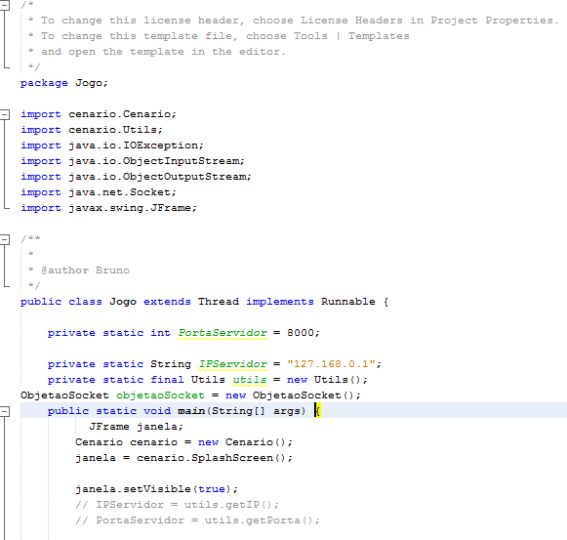

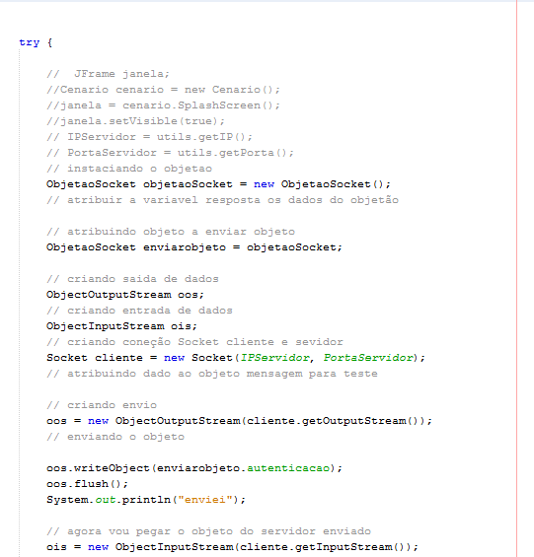

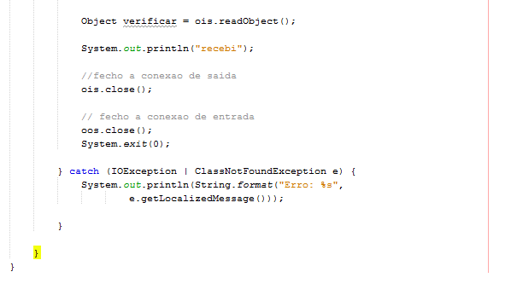

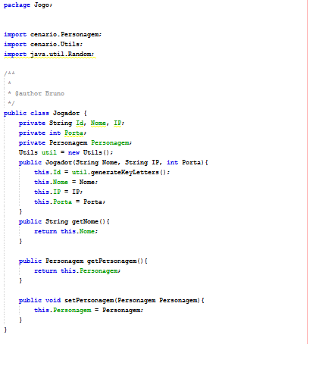

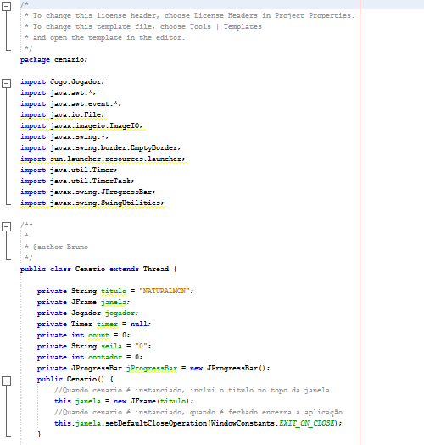

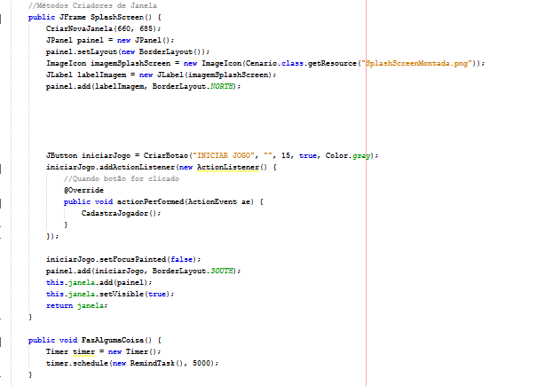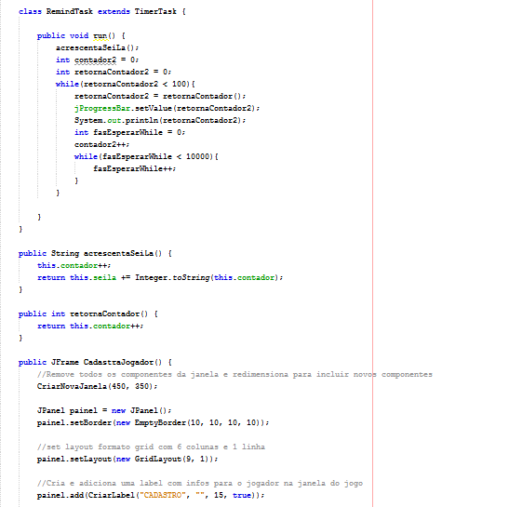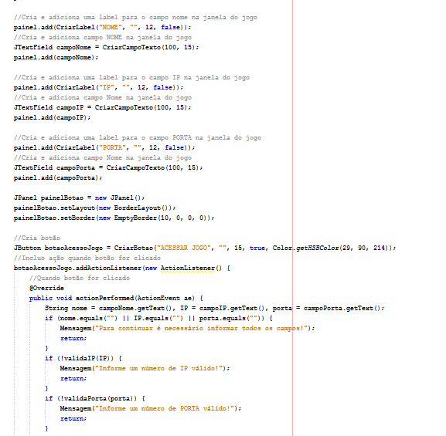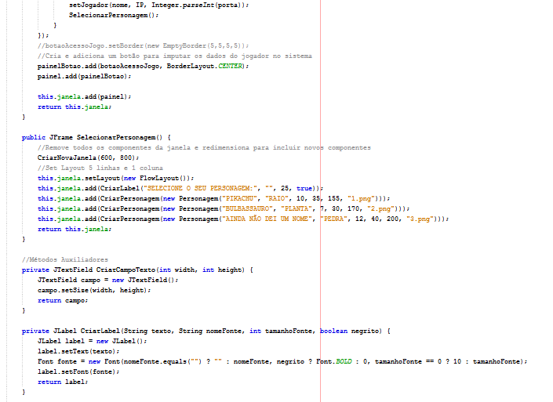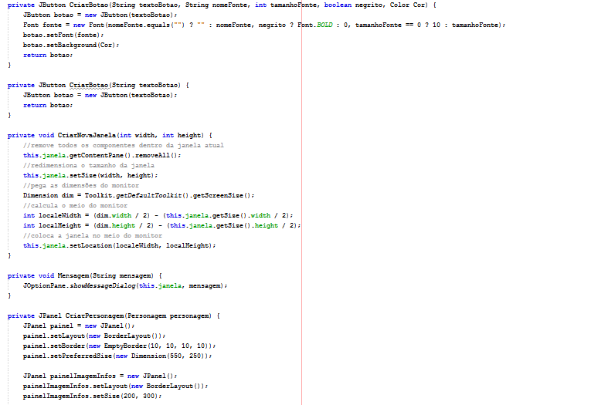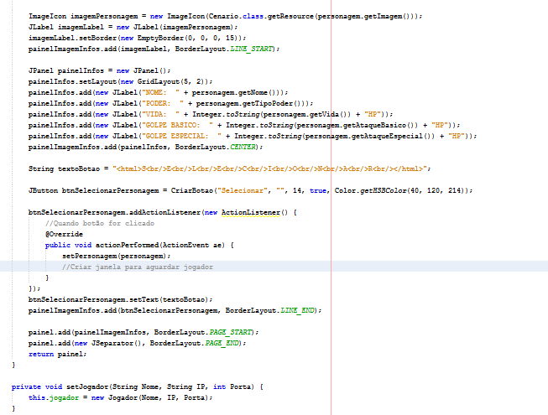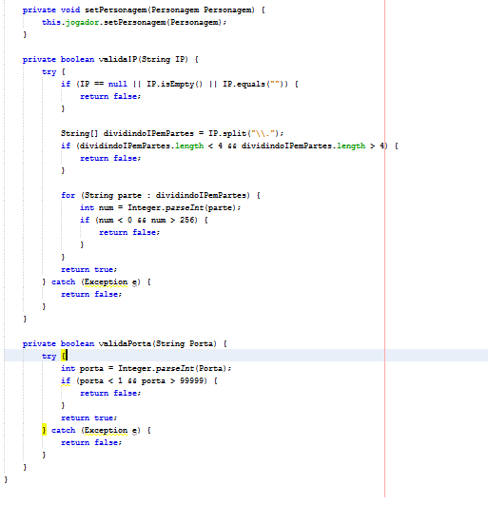

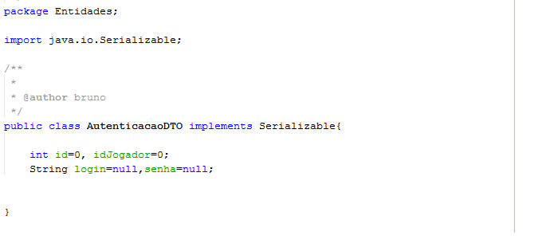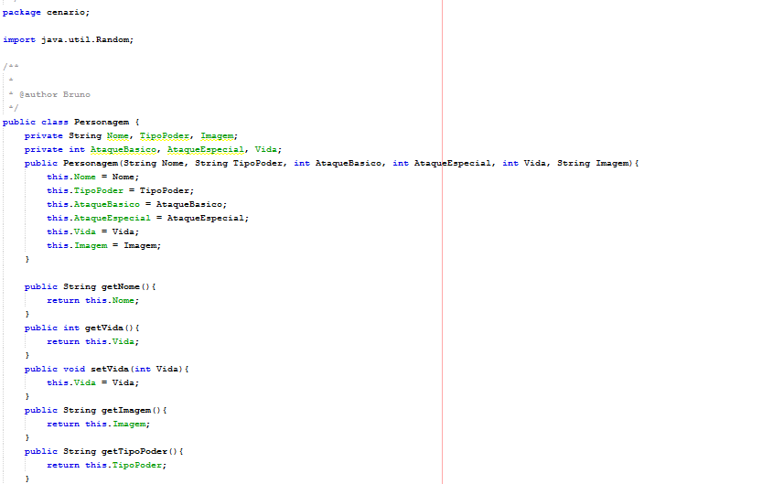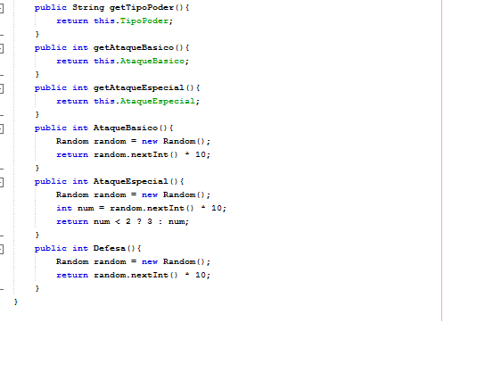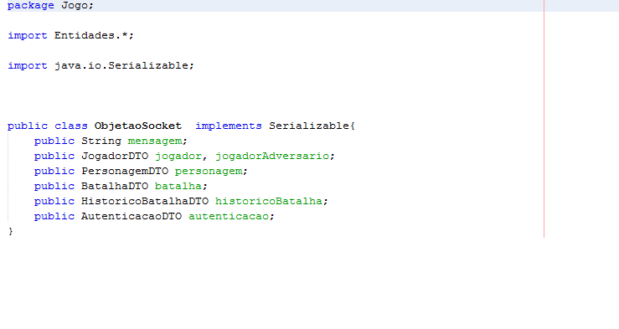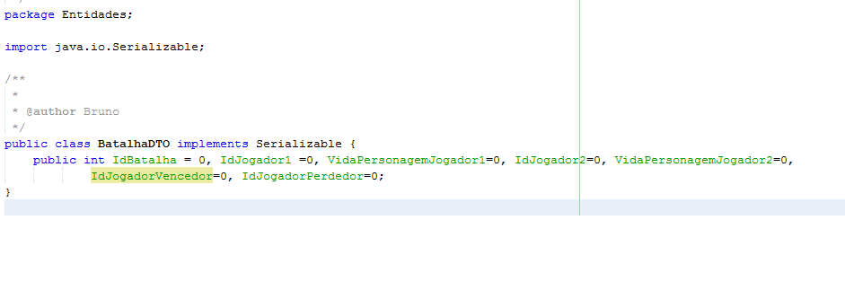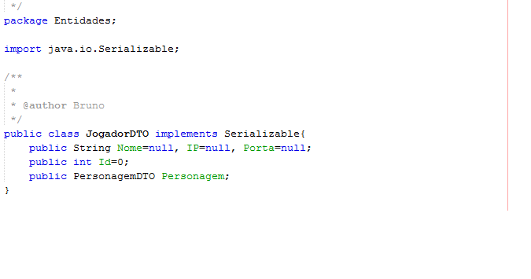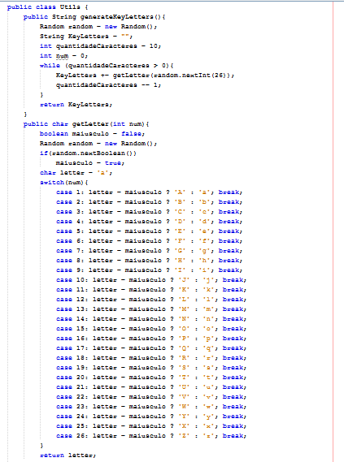

**2.3.2 Desenvolvimento Servidor**

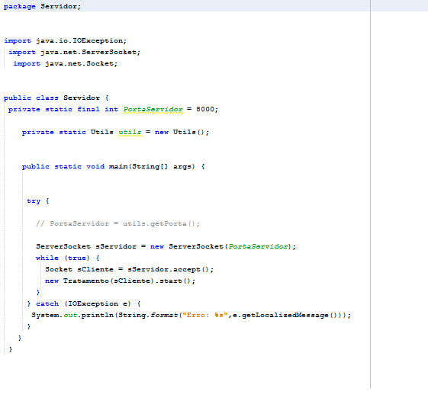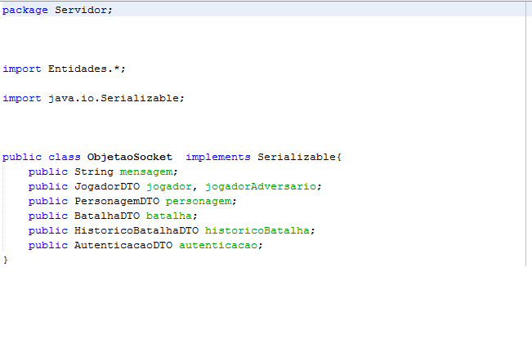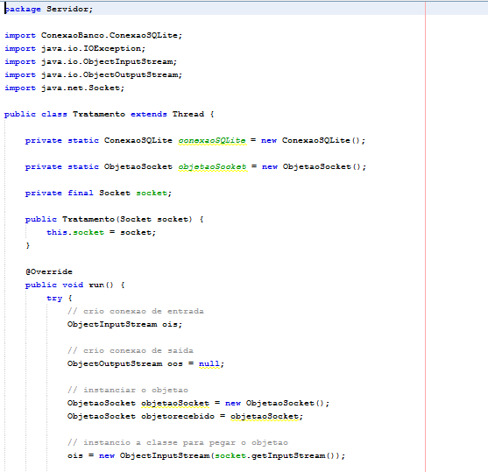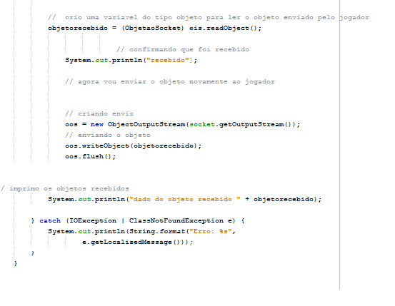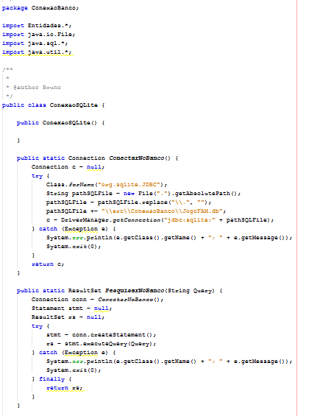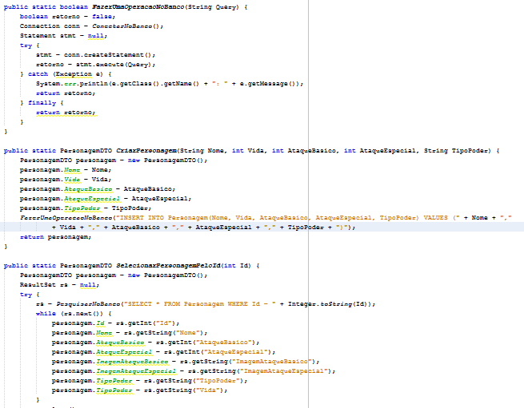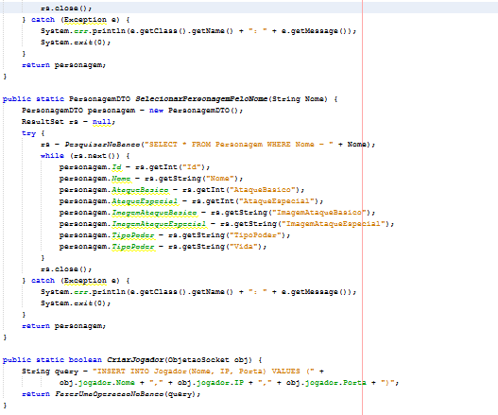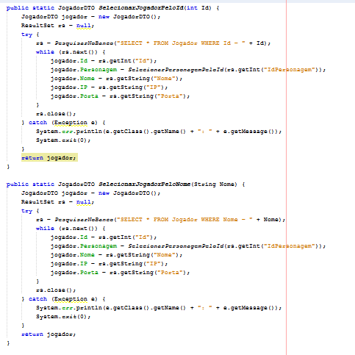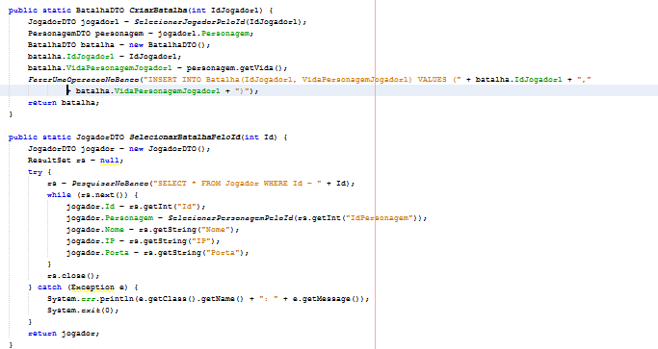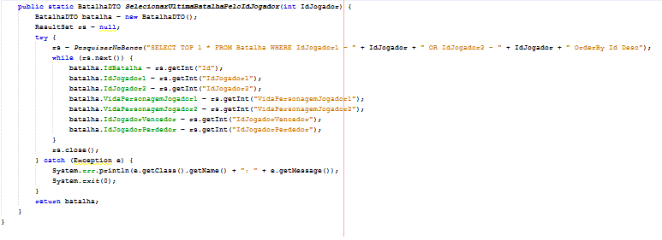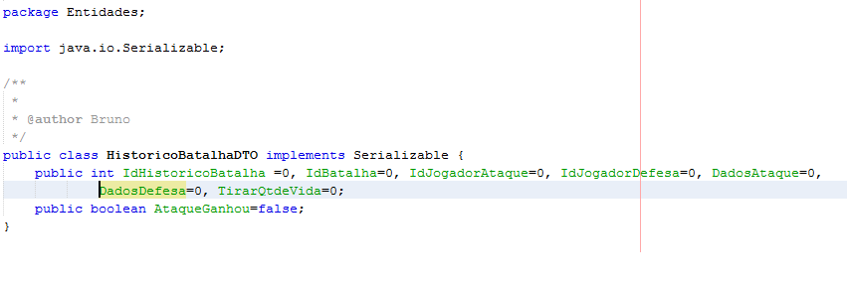

**2.3 Desenvolvimento dos personagens**

**2.3.1 Personagem do tipo Água (Orion).**



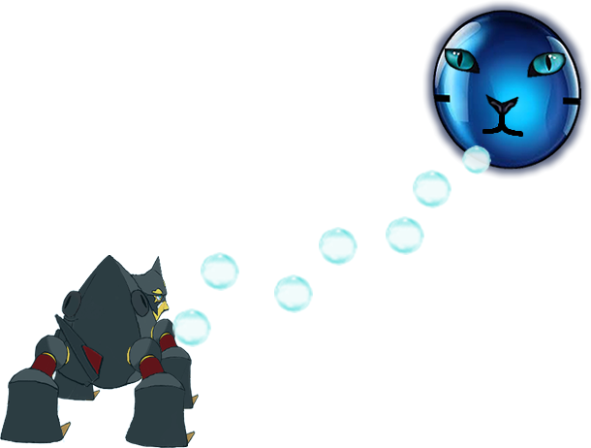

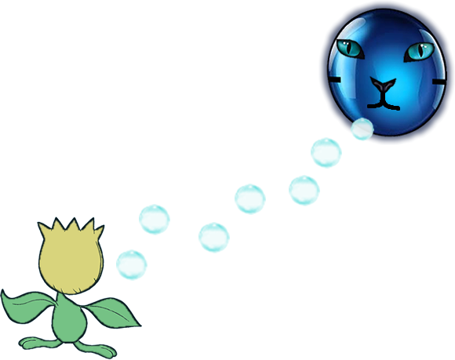

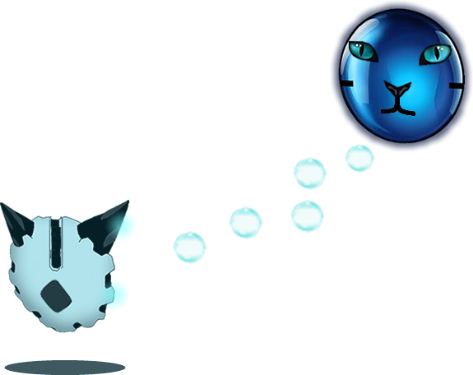

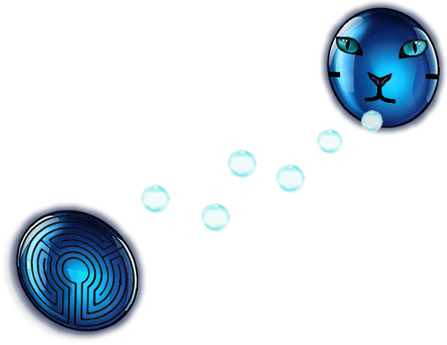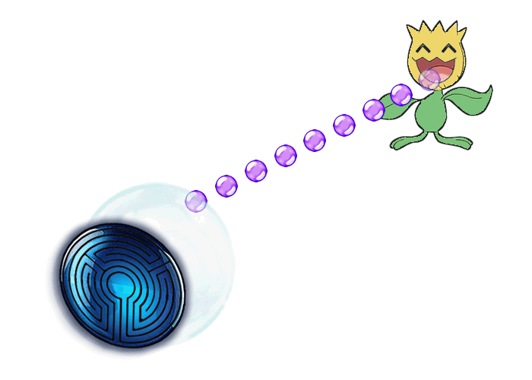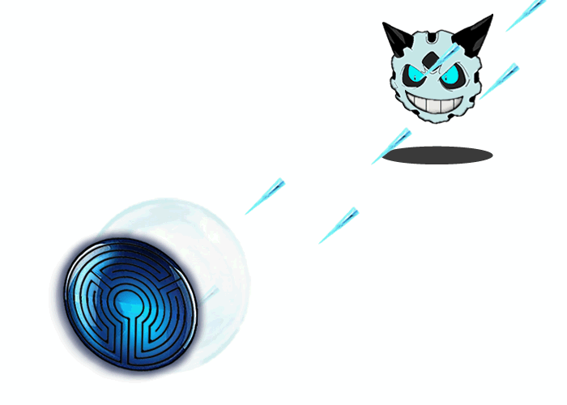



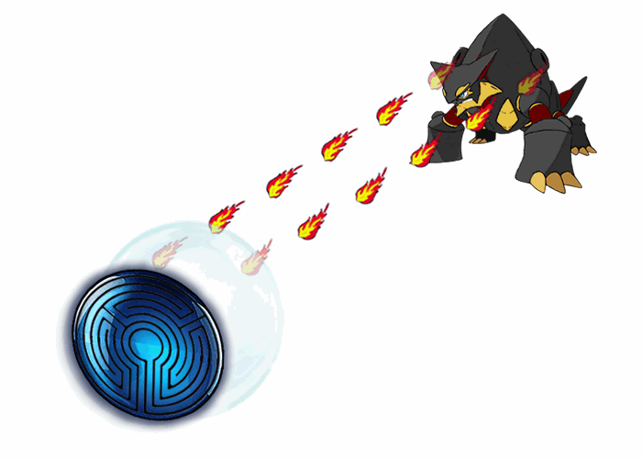

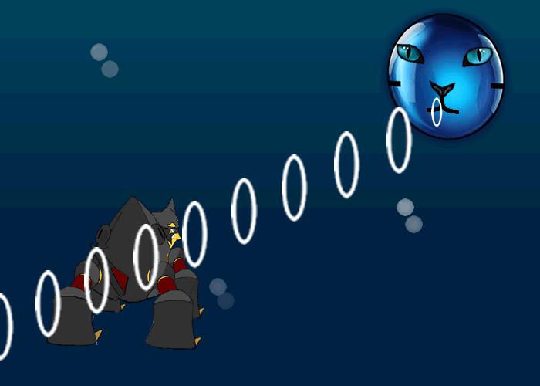

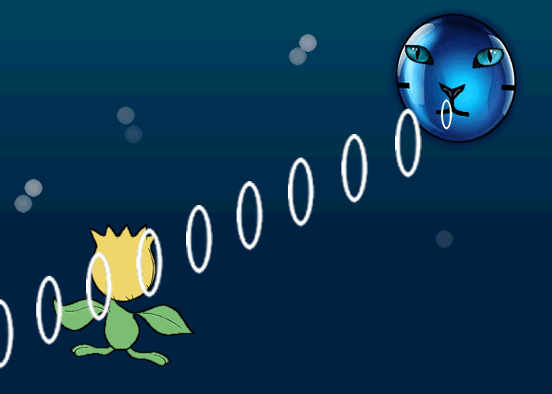

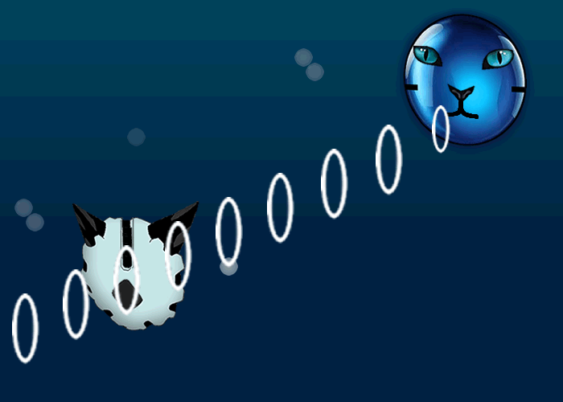

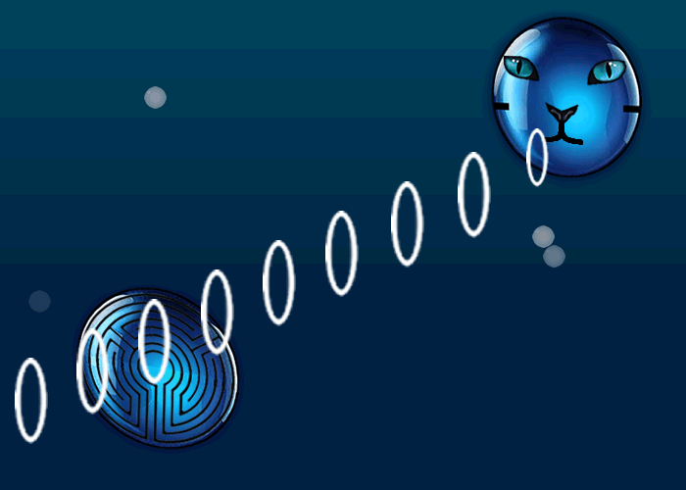

**2.3.1 Personagem do tipo Gelo (Floster)**



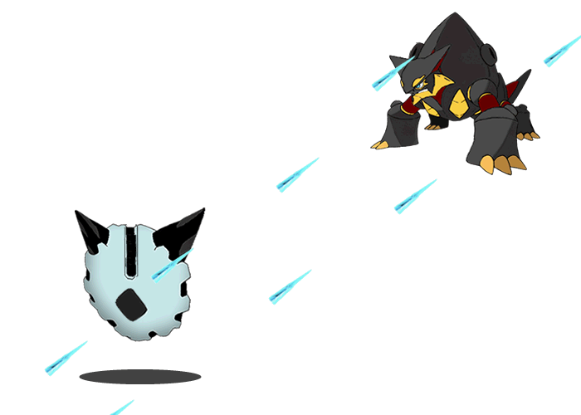

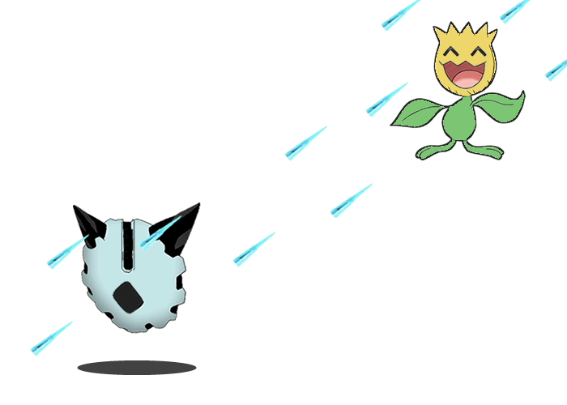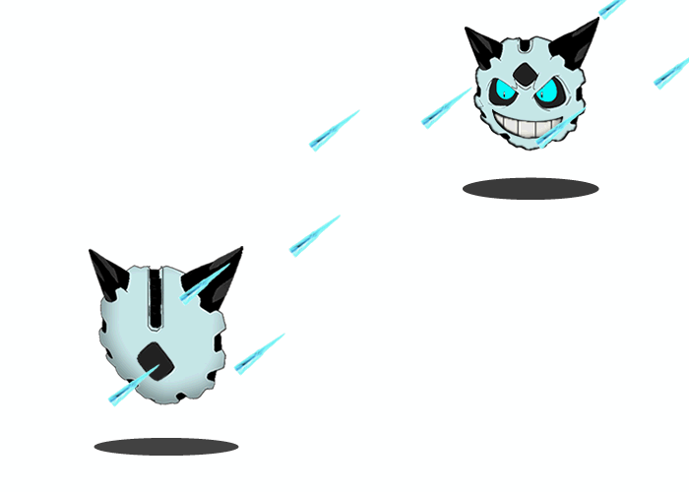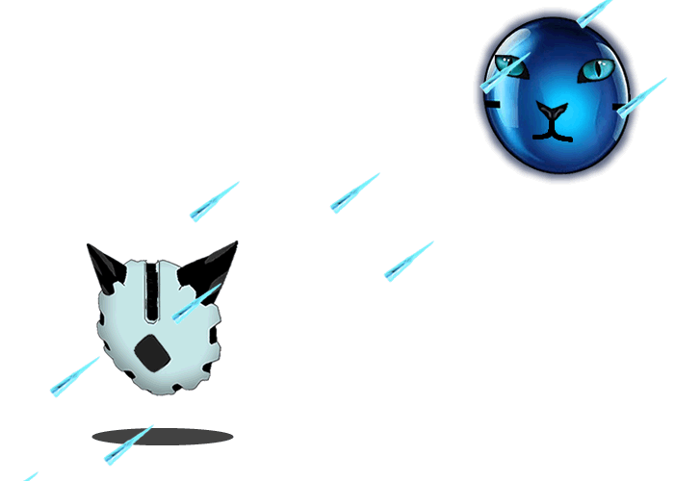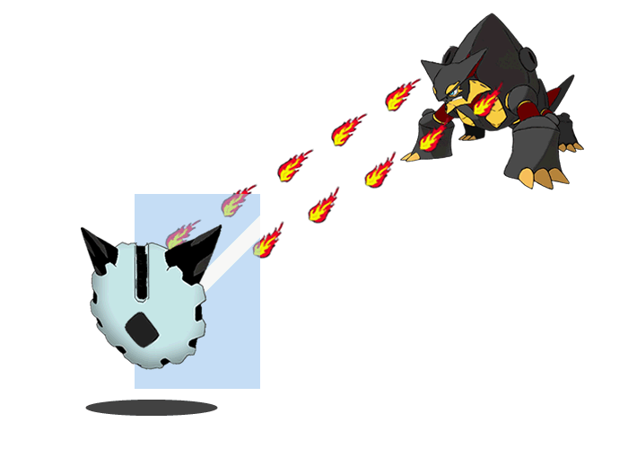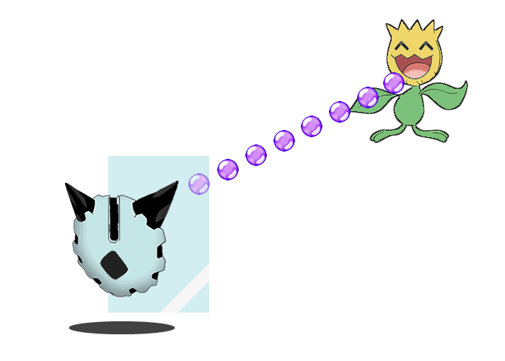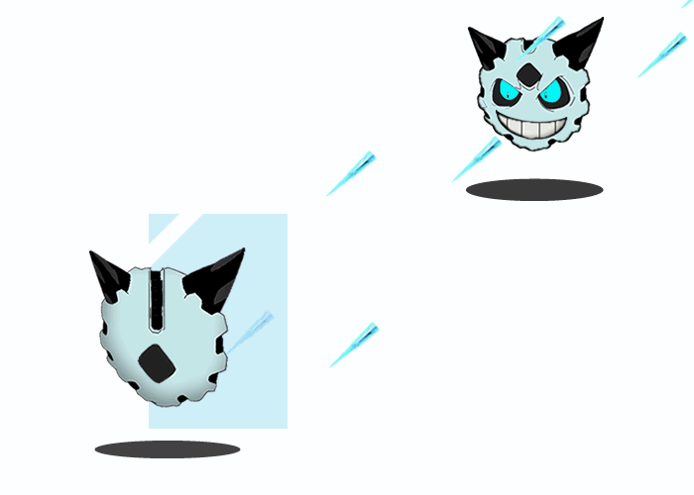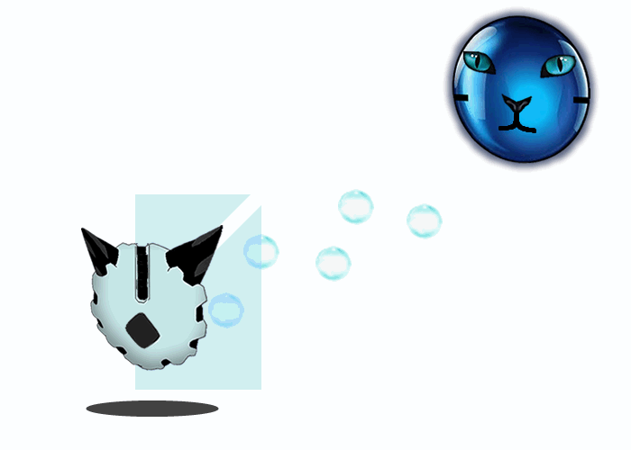

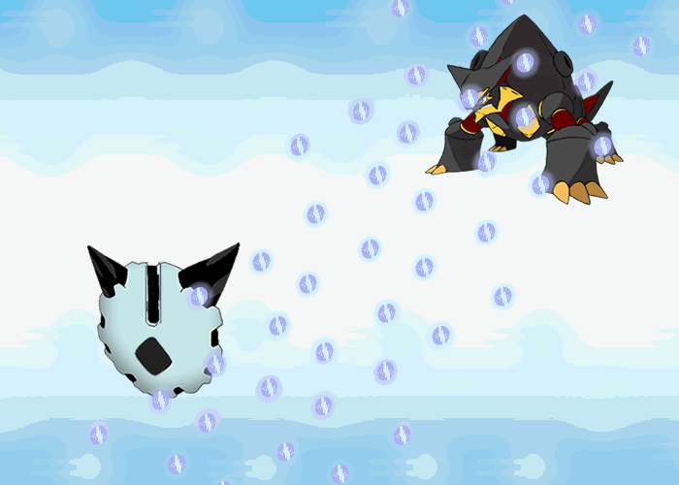

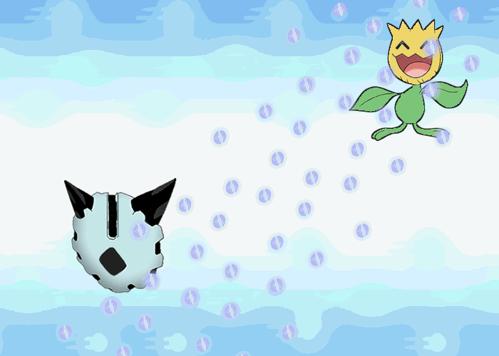

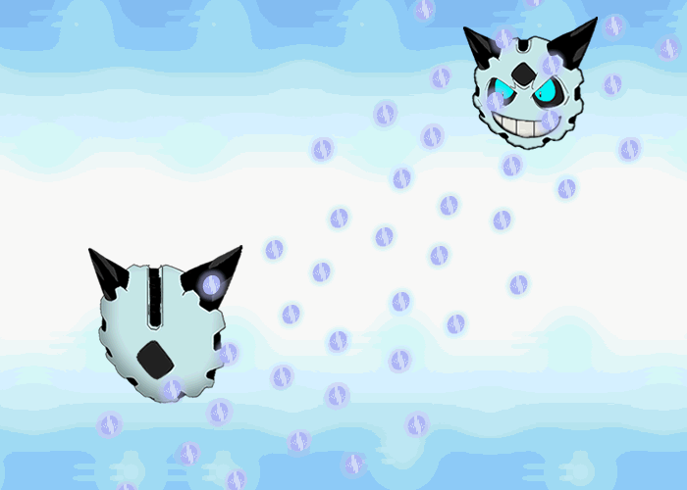

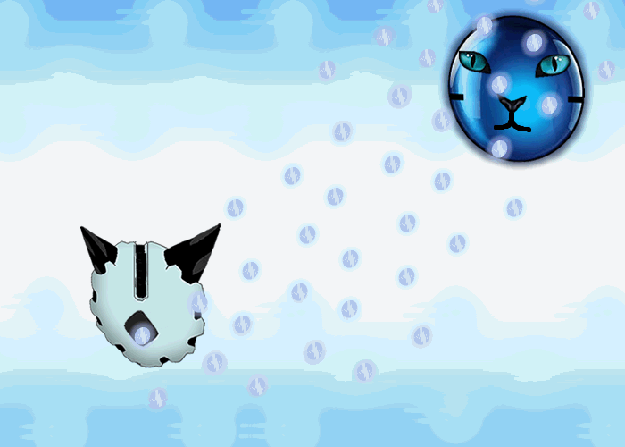

**2.3.2 Personagem do tipo Planta (Seeder)**

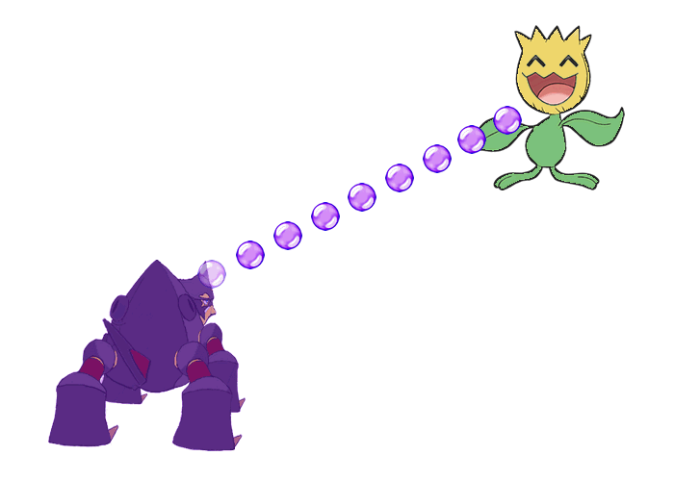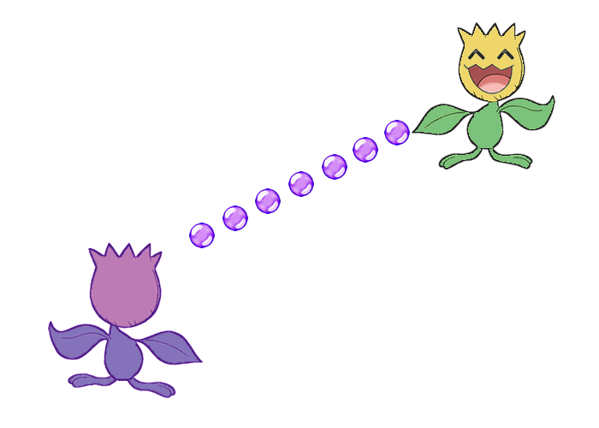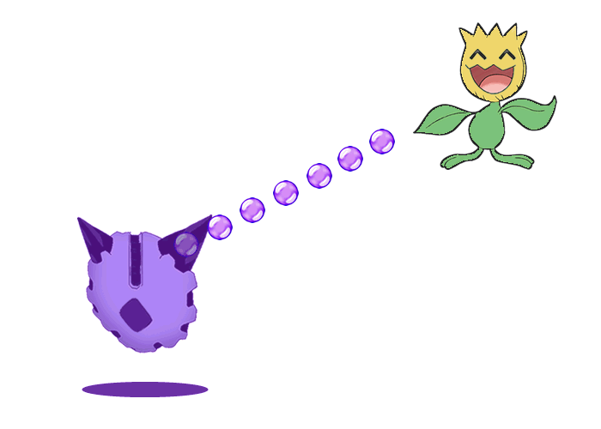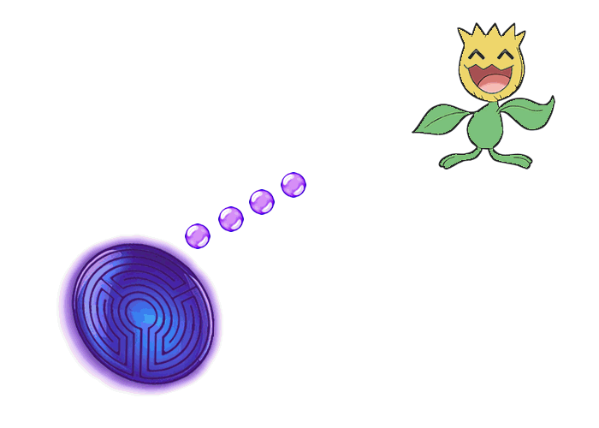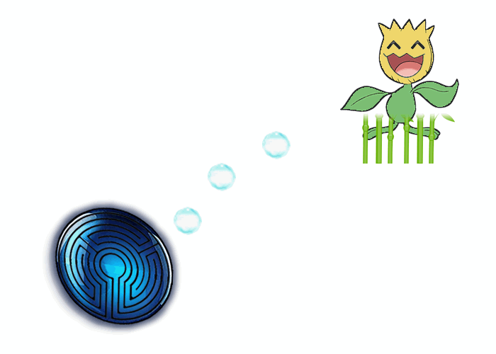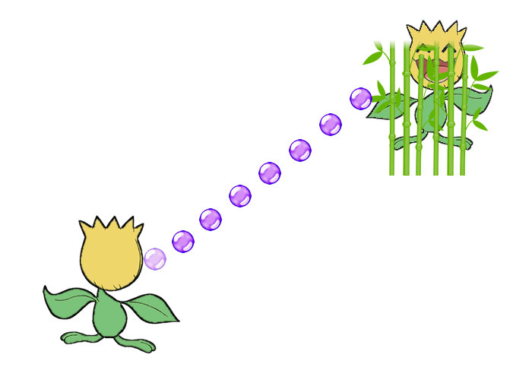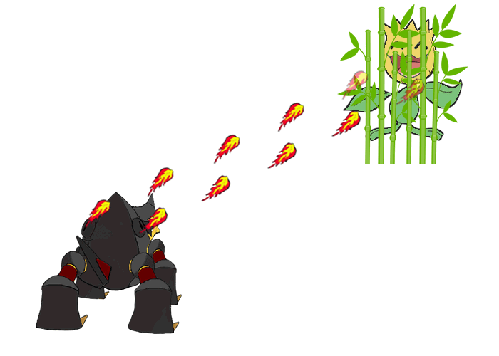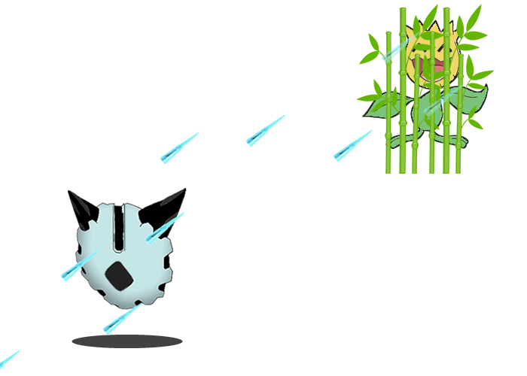

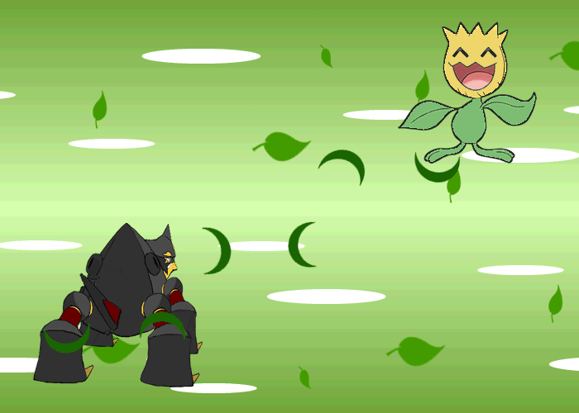

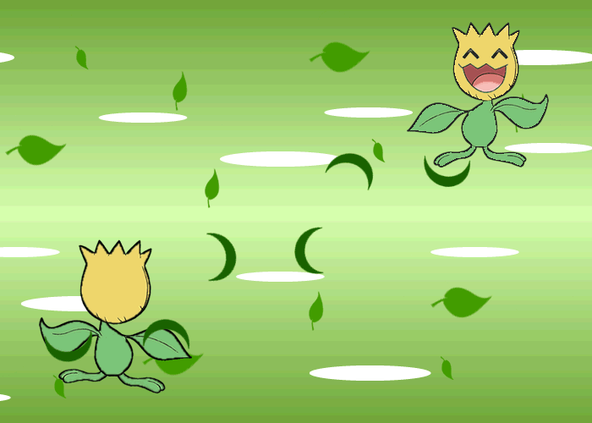

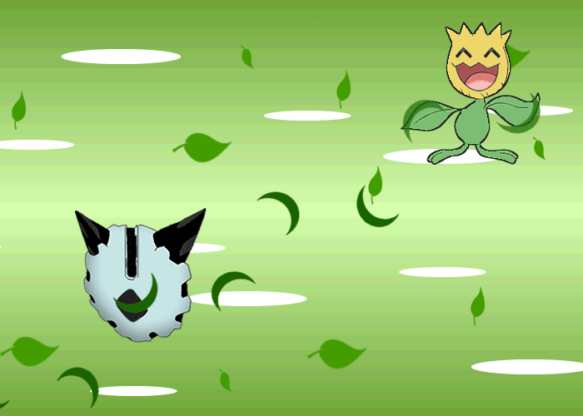

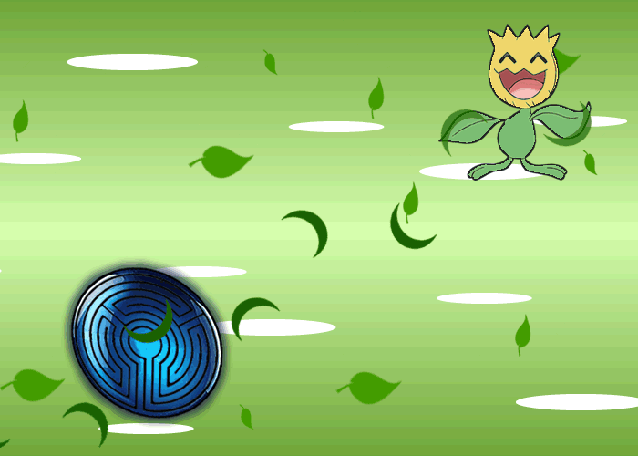

**2.3.3 Personagem do tipo vulcão (Vulkyan)**

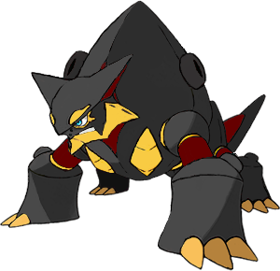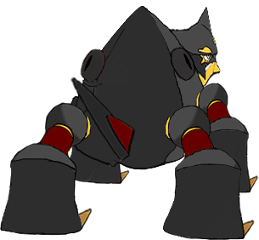

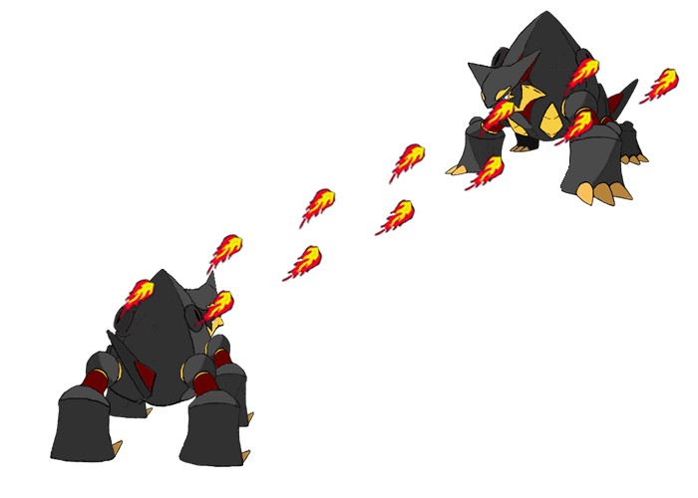

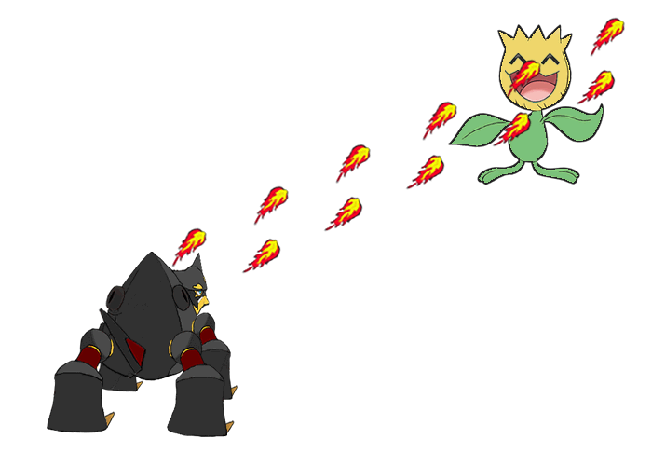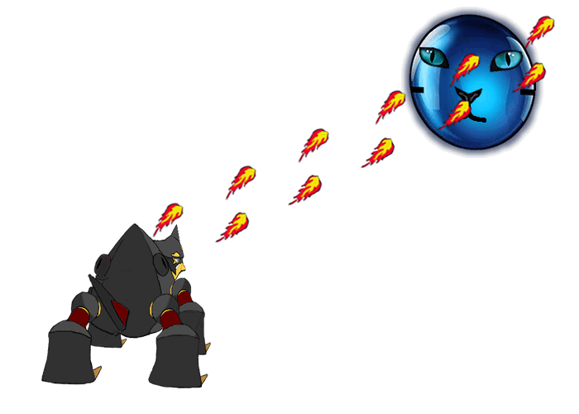

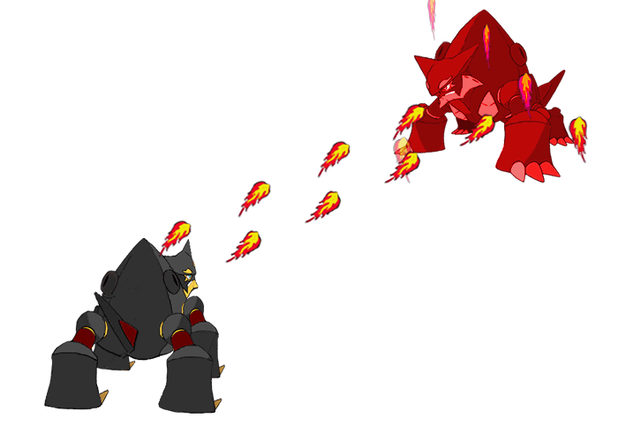

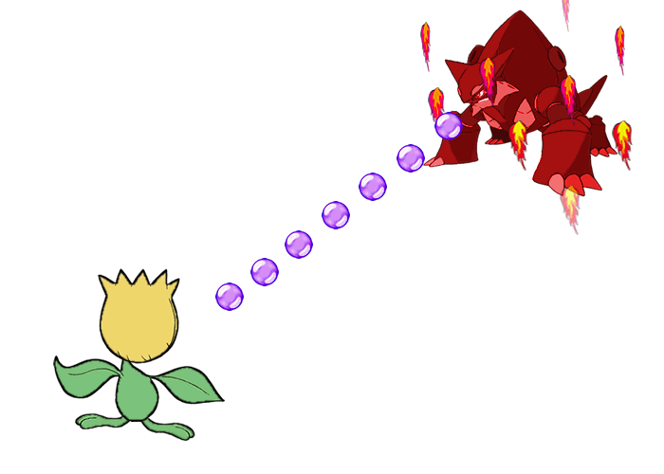

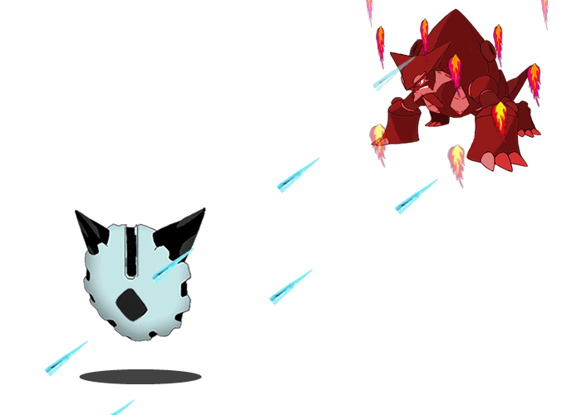

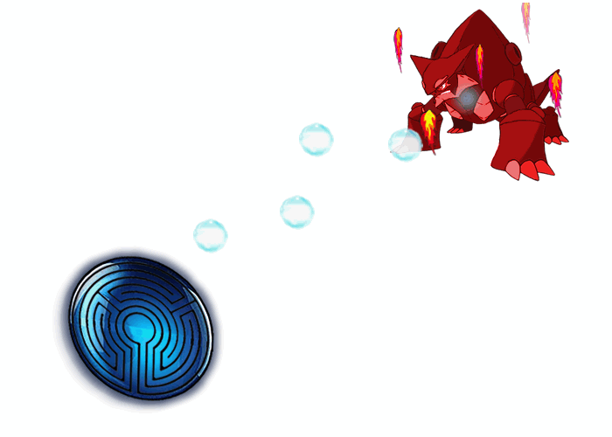

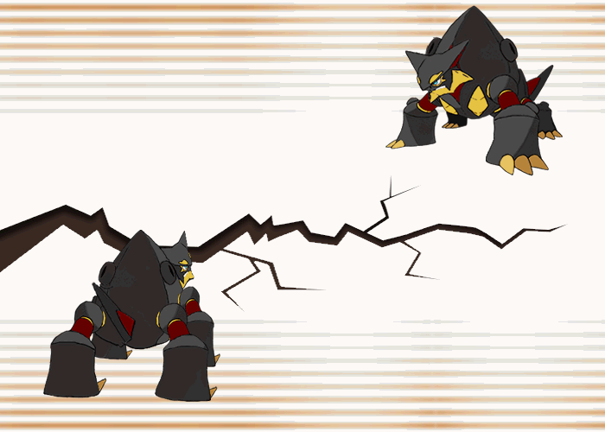

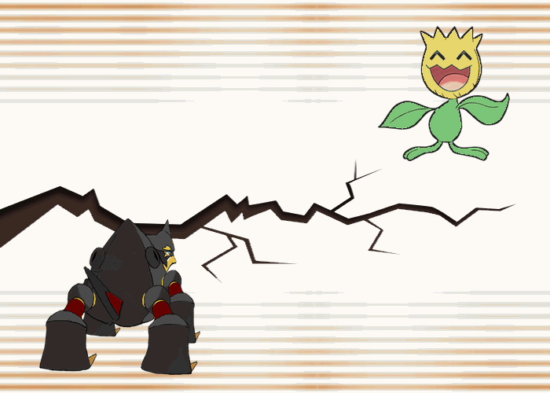

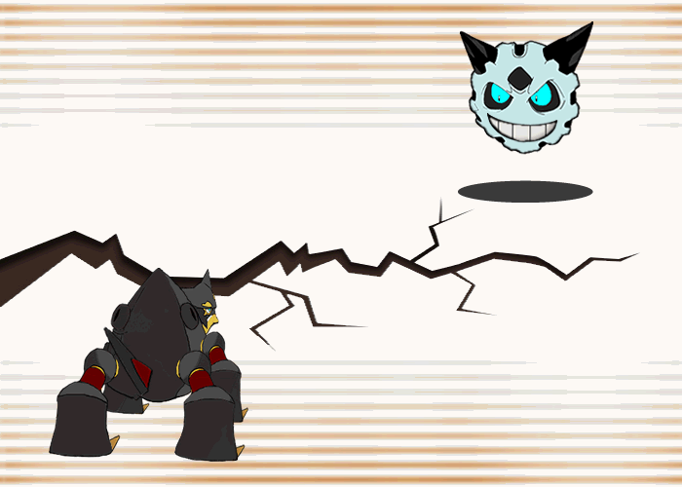

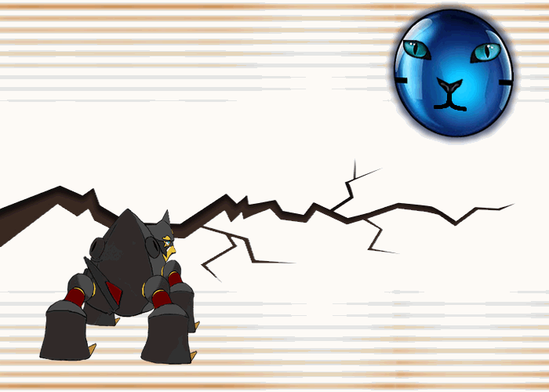

**2.4 Desenvolvimento das telas**

**2.4.1 Tela SplashScreen**

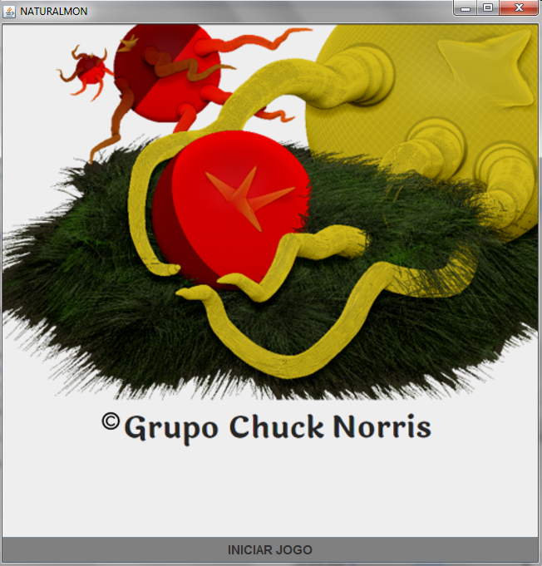

**2.4.2 Tela cadastro**

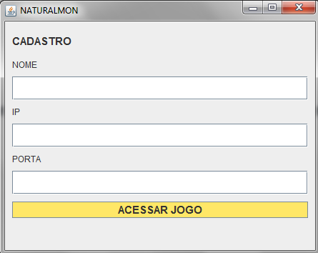

**2.4.3 Tela Seleção de Personagem**

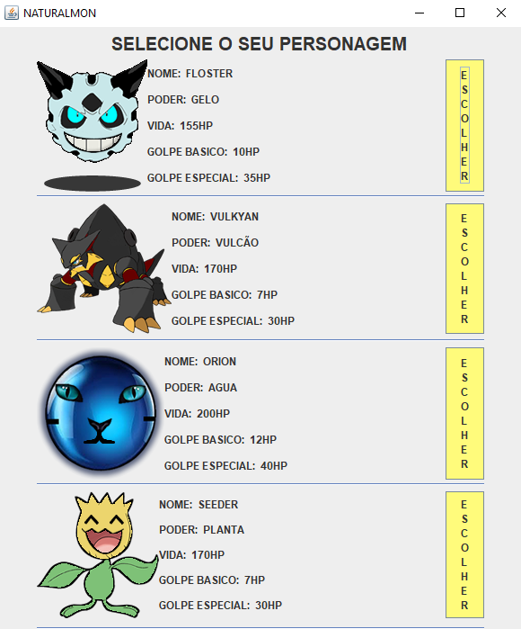

**2.4.4 Tela Aguardando Adversário**

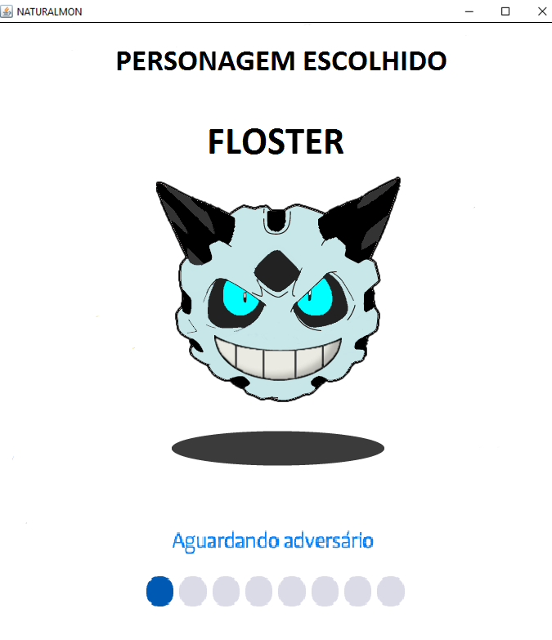

**2.4.5 Telas de Batalha**

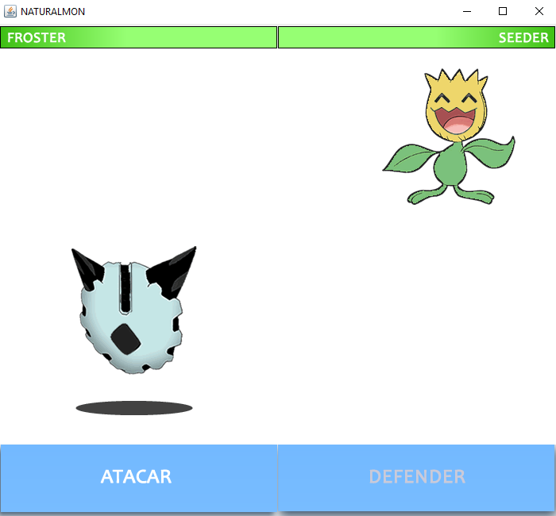

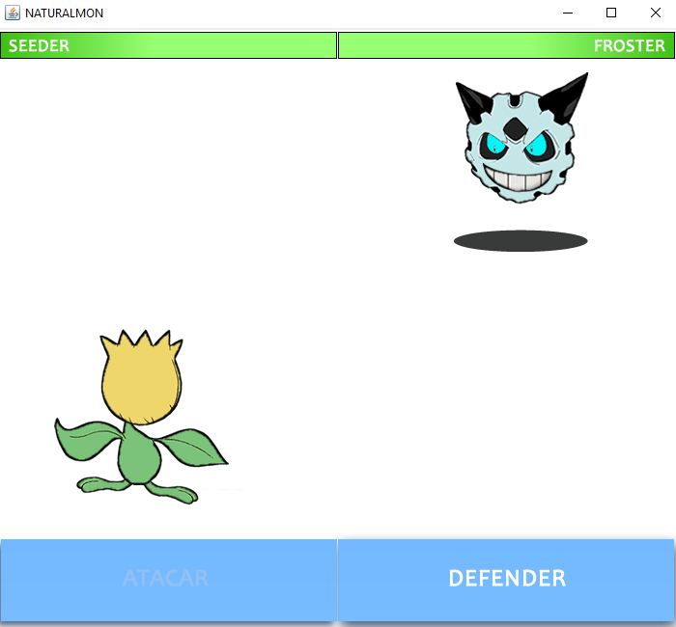

**3 Workflow**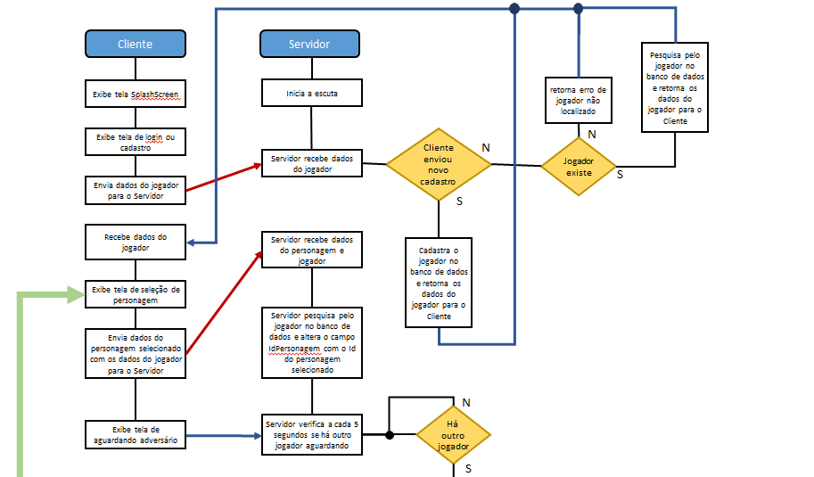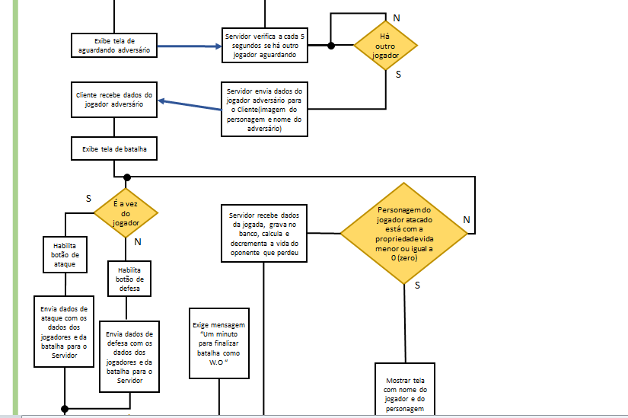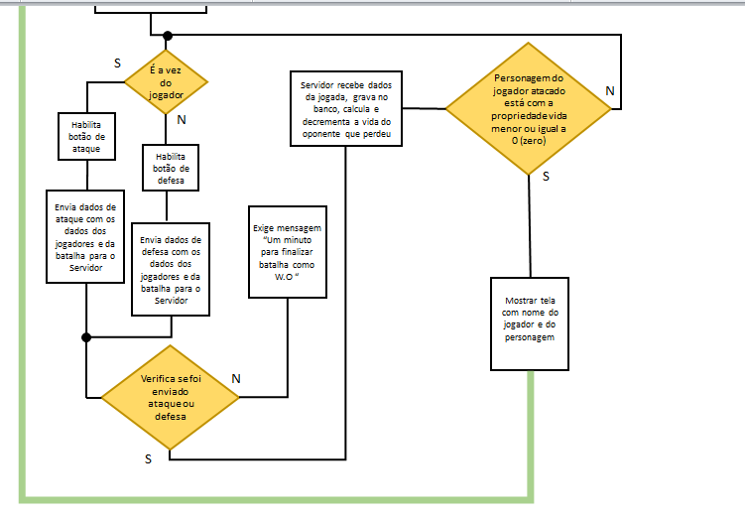

**4 Diagrama de Classe**

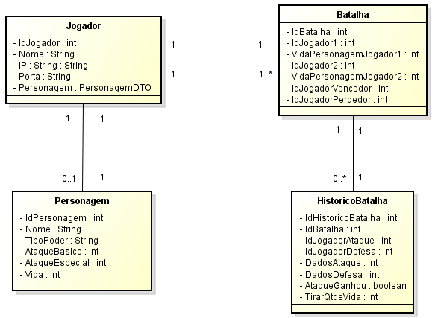

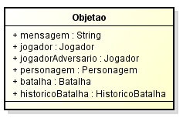

**5 Considerações Finais**

Parte final do texto, na qual se apresentam as conclusões do trabalho acadêmico, usualmente denominada considerações finais. Pode ser usada outra denominação similar que indique a conclusão do trabalho.

**6 REFERÊNCIAS**

[www.devmedia.com.br](http://www.devmedia.com.br)